Partecipare è una scelta.
Arrivare primi, questione di talento.
adidas ispira i giocatori a essere i numeri 1
con il nuovo Mercury Pack

- Paul Pogba, Luis Suarez e Mesut Ozil sono le star della serie di video
“First Never Follows” –

- Le nuove X, ACE e Messi scenderanno in campo con un nuovo design cromato ai piedi di campioni come Bale, Pogba e Messi, per decretare chi vincerà
UEFA Champions League, UEFA Euro 2016 e Coppa America –

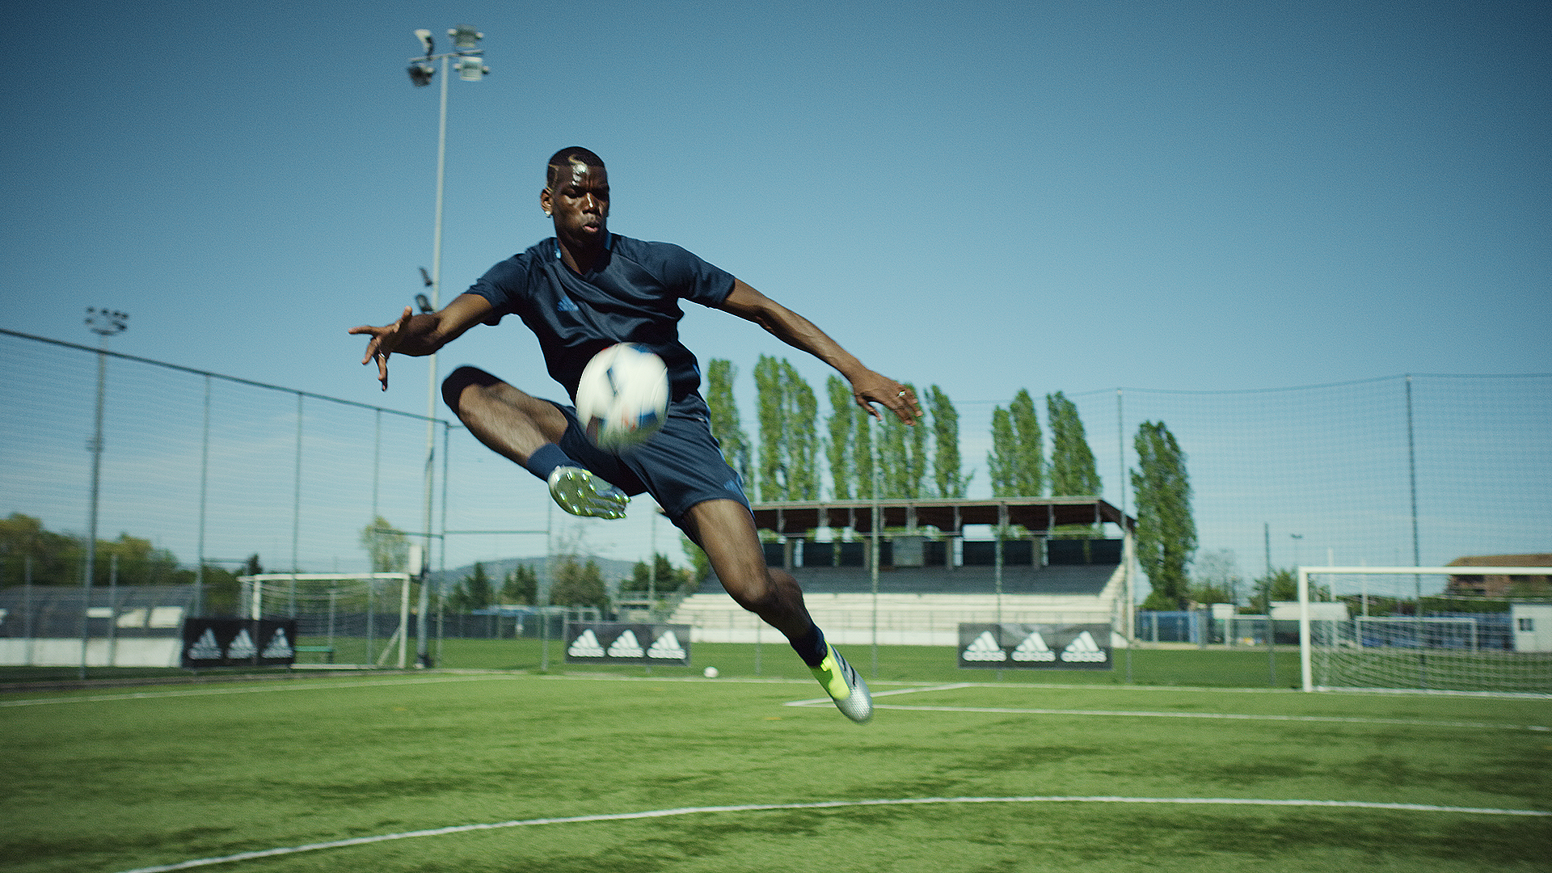

20 maggio 2016 – adidas Football ha lanciato oggi il primo video della serie First Never Follows, che vedrà come protagonisti alcune superstar del calcio mondiale, tra cui Paul Pogba, Luis Suarez e Mesut Ozil, celebrando la loro capacità di essere numeri 1 dentro e fuori dal campo.

All’interno di questi video, ognuna di queste star indosserà le scarpe del Mercury Pack, nuovo pacchetto di scarpe da calcio firmato adidas Football. Paul Pogba, con ai piedi le ACE 16+ PURECONTROL, mostrerà il suo stile unico che lo ha reso uno dei più entusiasmanti giocatori al mondo, dentro e fuori dal campo, mentre Luis Suarez farà vedere che per vincere è disposto a combattere, indossando le X16+ PURECHAOS. L’uruguaiano infatti ha dichiarato: “Essere il numero 1 è tutto ciò che conta nel calcio, e questo è ciò che mi ispira ogni giorno, in allenamento, mentre mi concentro, e quando scendo in campo. Creare momenti per cui la gente ti ricorderà è ciò che motiva i giocatori, e per raggiungere questo traguardo c’è bisogno di grandissimo impegno e grinta”.

Queste scarpe dallo speciale design cromato, a cui si aggiunge la Messi 16+ PUREAGILITY, sono state realizzate per rappresentare la concentrazione e l’impegno che i giocatori mettono in campo per raggiungere il successo, battere gli avversari e conquistare i traguardi più importanti.
Il Mercury Pack sarà indossato da alcune delle più grandi stelle del calcio mondiale, durante la finale di UEFA Champions League, nel corso di UEFA Euro 2016 e della Coppa America del Centenario.
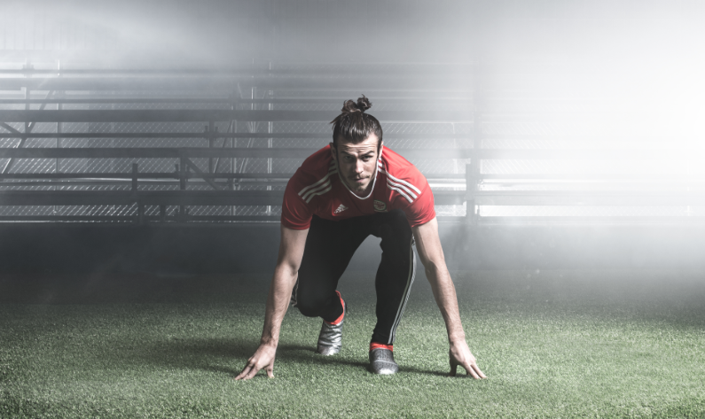

La X16+ PURECHAOS è provvista del PURECUT SOCK SYSTEM, che copre i lacci per fornire un fit perfetto, ma anche per dare un effetto più aerodinamico. Questo le rende adatte per giocatori come Gareth Bale, che le indosserà per la finale di UEFA Champions League e durante UEFA Euro 2016 e come Luis Suarez, che scenderà in campo con questa nuova scarpa nella Coppa America del Centenario.

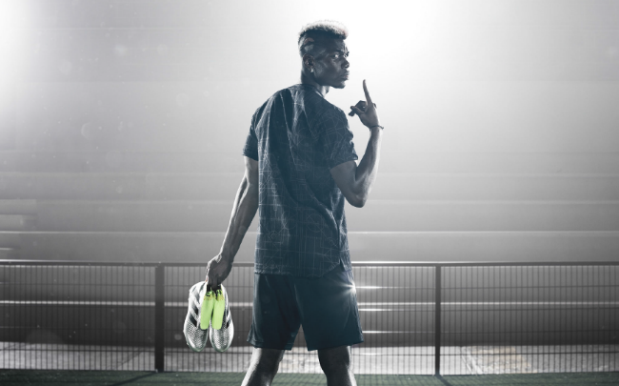
Anche le ACE16+ PURECONTROL sono state rinnovate: la prima scarpa adidas laceless, ad alte prestazioni, ha già avuto un impatto importante sul campo e, in vista dei più importanti tornei estivi, è stata sottoposta ad un restyling grazie ad un nuovo e splendido design cromato. Paul Pogba, uno dei giocatori più ammirati al mondo, indosserà le ACE16+ PURECONTROL perché vuole raggiungere la gloria a livello internazionale trionfando in Francia. Paul Pogba, che prenderà parte alla massima competizione europea per Nazionali, per la prima volta come giocatore adidas, oltretutto giocando in patria, ha dichiarato: “Punto sempre ad essere un leader, essere il primo in ogni cosa che faccio, dentro e fuori dal campo. Il primo a provare nuove giocate, il primo a mostrare un nuovo look. Essere il numero uno è ciò che mi ispira nel creare momenti che tutti ricorderanno.
E ogni notte sogno di vincere. Sogno di essere il migliore e di alzare trofei. Per me ciò che conta è arrivare sempre primo, mai secondo. La cromatura delle scarpe riflette la mentalità vincente che mi ispira per affrontare ogni singolo momento che, a maggior ragione quest’estate, deciderà quale segno lasceremo io e i miei compagni di squadra.”
Questo modello sarà indossato anche da Mesut Ozil a UEFA Euro 2016.

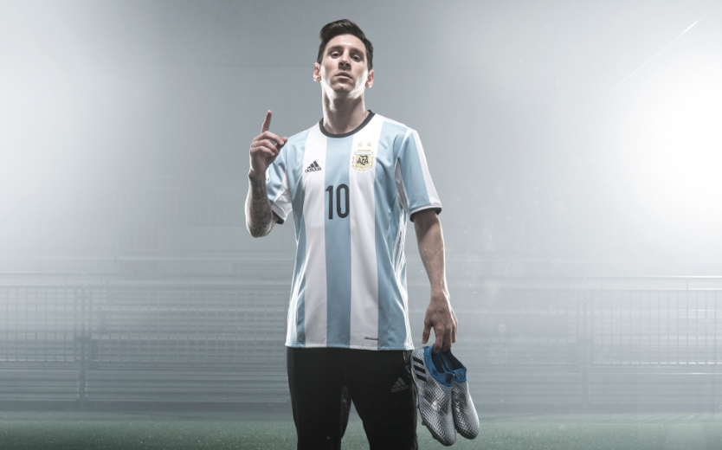
L’ultima scarpa del Mercury Pack è la MESSI 16+ PUREAGILITY. Realizzata per il più grande calciatore di sempre, oltre al PURECUT SOCK SYSTEM, integra il PUREAGILITY HEEL LINING che fornisce il miglior fit possibile per consentire ai calciatori di creare momenti di pura ispirazione. Leo Messi debutterà con le MESSI 16+ PUREAGILITY, quando guiderà l’Argentina in Coppa America.

Parlando delle caratteristiche del Mercury Pack, Sam Handy, VP of Design ha dichiarato: “Ogni giocatore sogna di alzare trofei e lasciare un segno. Abbiamo voluto creare delle scarpe che rendessero omaggio a quel sogno, quel desiderio e quell’ambizione di essere i numeri 1. Il Mercury Pack è ispirato da questa voglia di vincere e progettato unendo al suo interno innovazione e stile. Abbiamo creato una collezione di scarpe che deciderà i risultati dei più importanti tornei del 2016, e stabilirà chi entrerà nella storia del calcio”.

Guarda il video qui https://youtu.be/ph8rcsuaFt0

